速运通•易打单
仓储用户使用说明书
V3.2.7

仓储用户使用说明书
- 仓储订单如何下发？
- 仓储用户审核订单，勾选“使用顺丰仓储发货”，点击“确定”按钮。
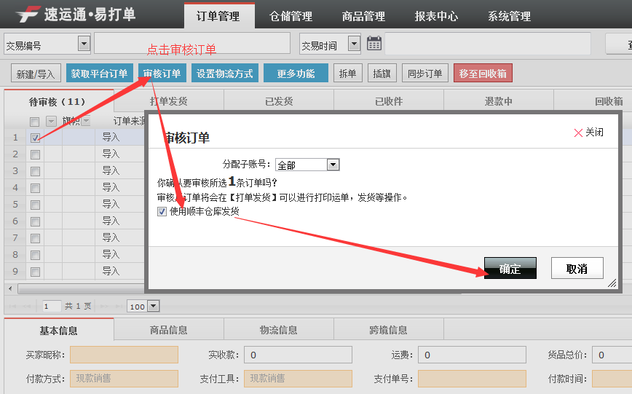
- 点击“发货管理”-“SF仓储发货”界面，选定要下发的订单，点击“SF仓储发货”，选择配送要求，点击“确认”按钮。
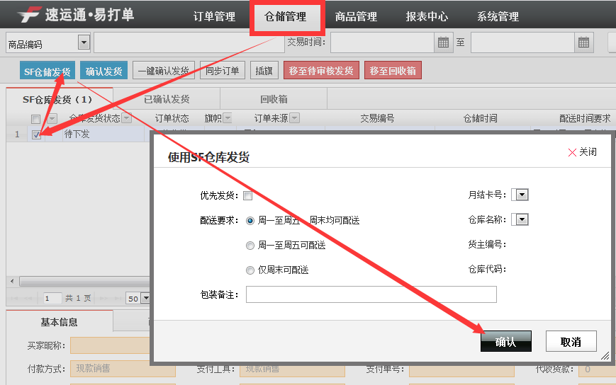
- 当订单已经返回运单号时，即可点击“确认发货”。点击“一键确认发货”，可将所有的订单确认发货。
注：顺丰的单会在“已下发”的仓库发件状态下会返回运单号。
非顺丰的单，需要在“已完成”仓库发件状态下才返回运单号。
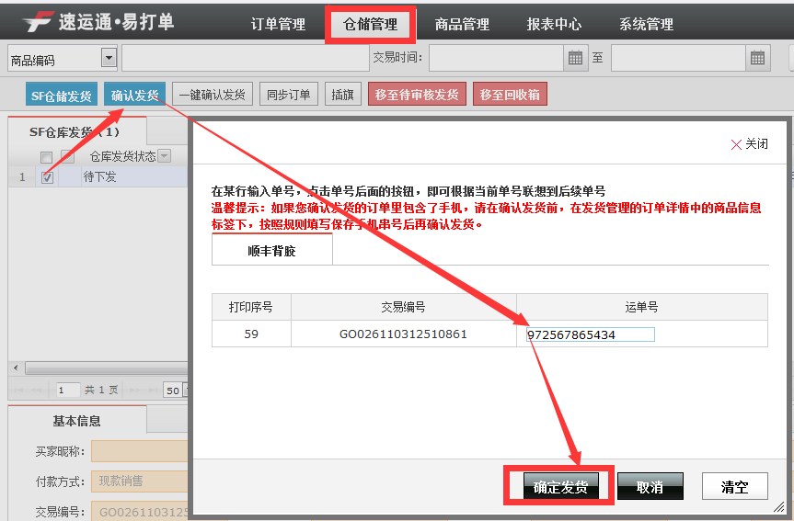
- 管理商品信息（此处为库存管理做基础）
- 点击“商品管理”模块，根据店铺将平台上已经编写商品编码的商品下载到系统中，如图所示：
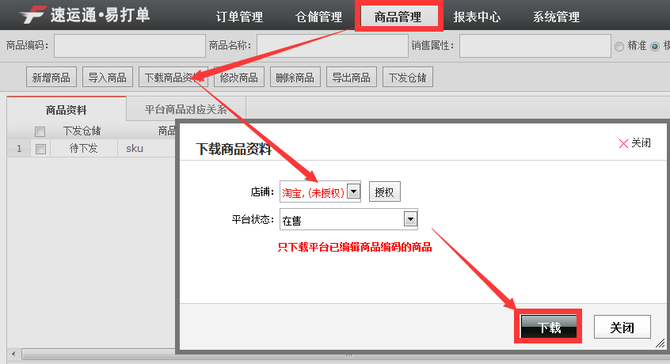
注意：速运通•易打单系统获取的商品编码为淘宝店铺的“商家编码”，京东店铺的 “外部SKU”，请在当前位置完整填写信息。
淘宝店铺：商家编码。
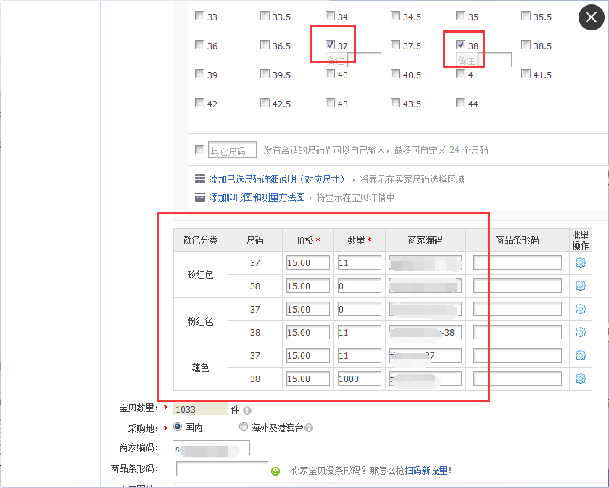
京东店铺：外部SKU。
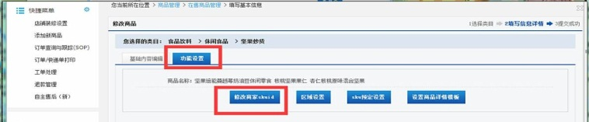

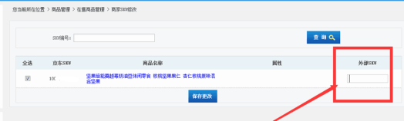

- 下载商品信息提示失败，请点击此链接下载失败文档，查看失败原因。
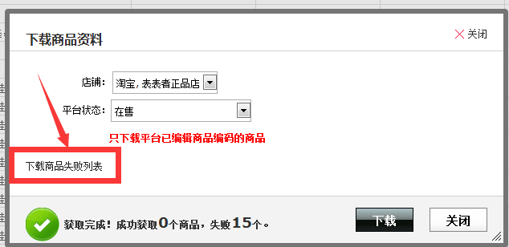
- 商品资料下发仓储
- 勾选商品信息，点击“下发仓储”按钮，将指定商品资料下发仓储。
- 不勾选商品信息，直接点击“下发仓储”按钮，将已查询到的所有“待下发”商品下发到仓储。
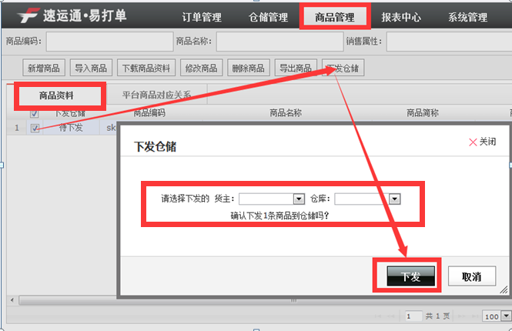
- 点击“平台商品对应关系”模块，获取平台商品的对应关系。
根据店铺从平台上“获取平台商品”资料，下载完成后，自动与商品资料中的商品通过商品编码进行匹配。相同的商品在多店铺或者平台上编缉不同的商品编码，也不需在手工维护此商品的对应关系。
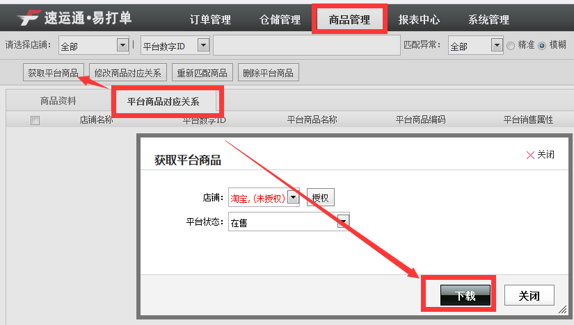
- 管理库存信息
- 进入“库存管理”界面，默认会显示所有“商品管理”界面下载的商品信息。勾选订单后，点击“调整库存”按钮，可以调整指定商品的库存数。
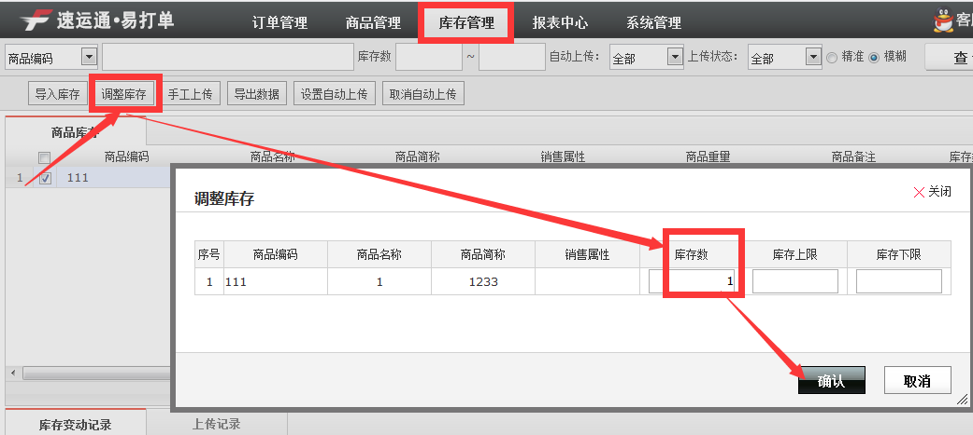
- 如果想要手动导入库存信息，可以点击“导入库存”按钮，“下载库存导入模板”将库存信息导入到速运通•易打单系统。
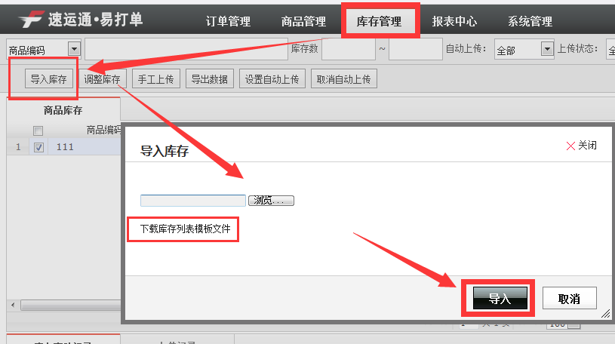
注：如果在“商品管理”-“平台对应关系”中可以对应到商品，库存上传为正常状态，如果出现异常信息，请点击异常链接，查看异常原因。
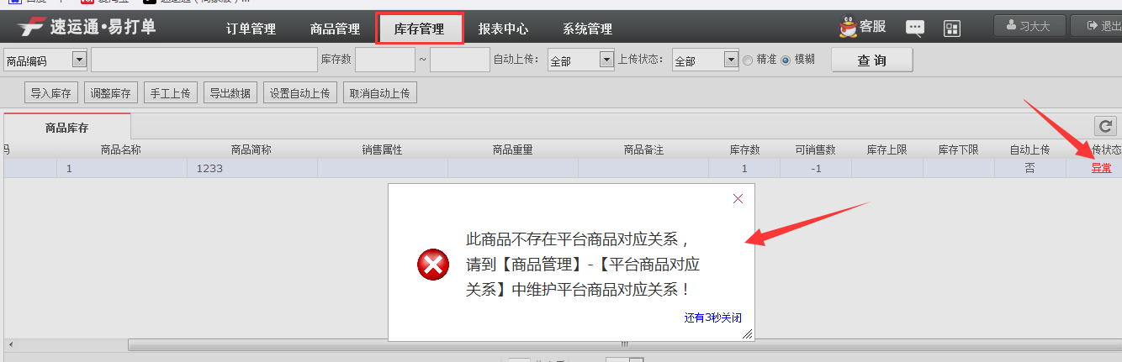
- 点击“设置自动上传/取消自动上传”按钮。设置该商品是否自动上传，设置上传后根据系统中商品对应关系立刻上传“可销售数”。以后“可销售数”有变化时自动上传。
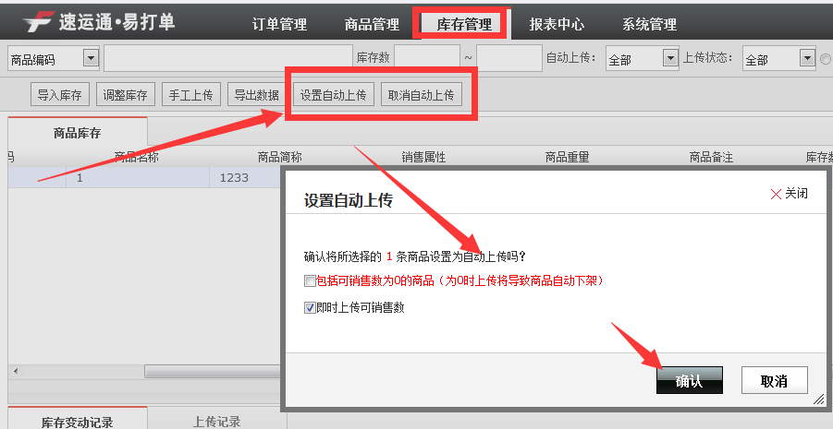
- 获取仓储库存
- 勾选商品信息，点击“获取仓储库存”按钮，将指定商品的库存获取到速运通•易打单中。
- 不勾选商品信息，直接点击“获取仓储库存”按钮，将已查询到的所有商品的仓储库存获取到速运通•易打单中。
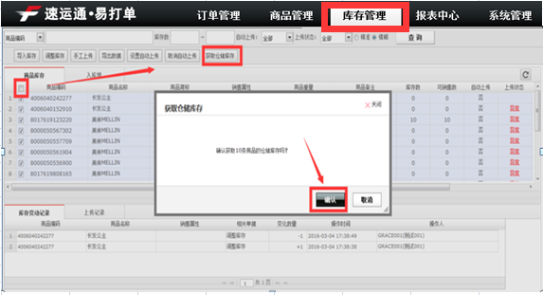
- 添加仓储商品入库单
在库存管理-入库单界面下，点击“新增入库单”按钮。选择商品，添加商品数量，点击“保存并增加”按钮。新增入库单信息。
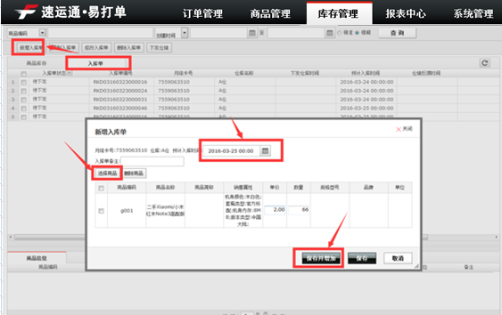
- 库存信息下发仓储
- 勾选商品，点击“下发仓储”按钮，将勾选的商品入库仓储。
- 直接点击“下发仓储”按钮，将所有“待下发”的商品下发仓储。
